Бюджет для граждан

к решению «Совета Чернавского муниципального образования № 31 от 17декабря 2020 года «О бюджете Чернавского муниципального образования на 2021 год и на плановый период 2022-2023 годов»

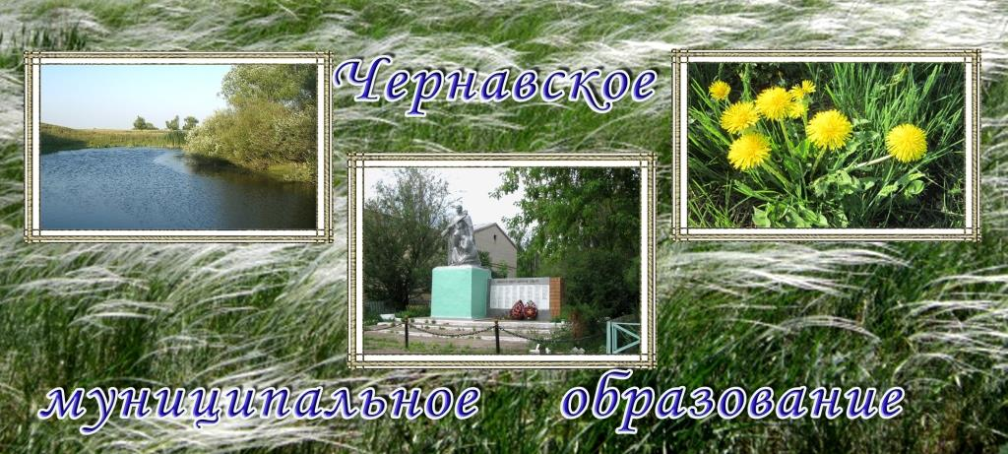

Уважаемые жители Чернавского муниципального образования.
Одной из главных задач бюджетной политики является обеспечение прозрачности и открытости бюджетного процесса. Для привлечения большого количества граждан к участию в обсуждении вопросов формирования бюджета района и его исполнения разработан «Бюджет для граждан».
«Бюджет для граждан» предназначен прежде всего для жителей, не обладающих специальными знаниями в сфере бюджетного законодательства. Информация «Бюджет для граждан» в доступной форме знакомит граждан с основными характеристиками бюджета Чернавского муниципального образования.
Бюджетный процесс- ежегодное формирование и исполнение бюджета
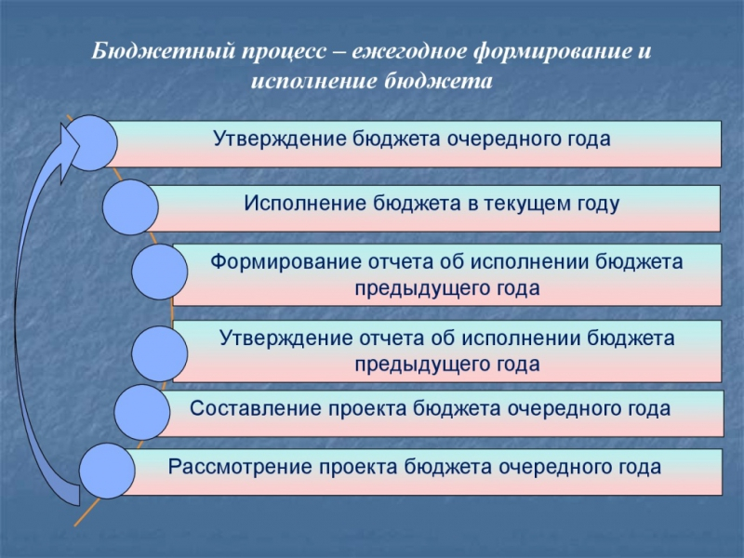
Что такое бюджет?
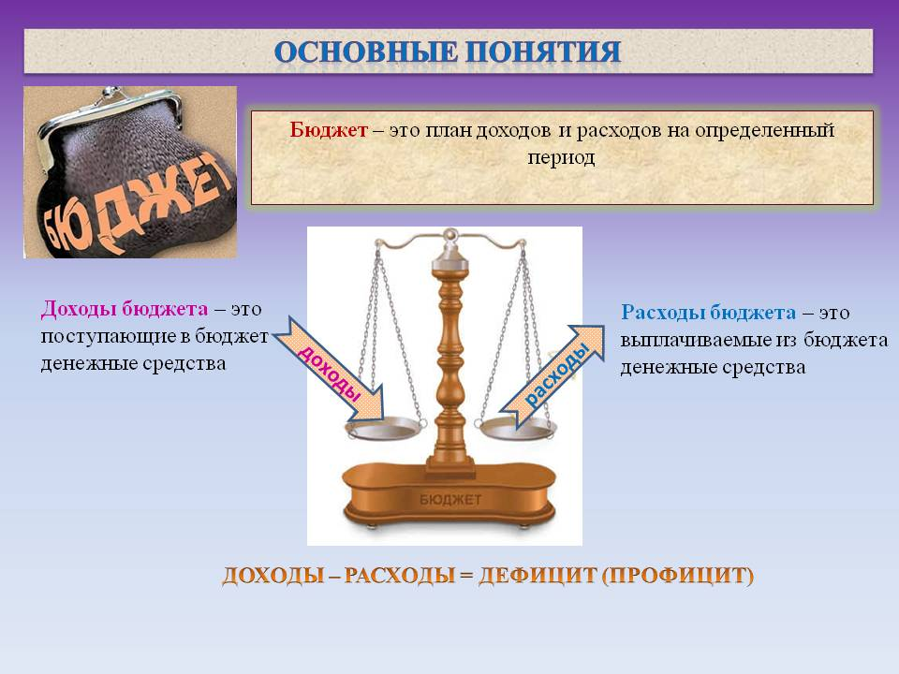

Бюджет Чернавского муниципального образования
тыс. руб.
Показатели | Отчет  2019 год | Оценка 2020 год | План
 |  |  | 2021 год | 2022 год | 2023 год
Доходы, в том числе | 3264,5 | 1806,1 | 2632,1 | 2685,6 | 2749,8
Налоговые, неналоговые доходы | 2534,2 | 1442,4 | 2500,8 | 2551,9 | 2611,1
Безвозмездные поступления | 730,3 | 363,7 | 131,3 | 133,7 | 138,7
Расходы, в том числе | 3349,1 | 2986,5 | 2632,1 | 2685,6 | 2749,8
Условно утвержденные |  |  |  | 64,0 | 131,0
Общегосударственные вопросы | 2463,4 | 1765,2 | 1901,0 | 1953,8 | 2007,8
Национальная оборона | 82,9 | 81,0 | 93,7 | 94,6 | 98,2
Национальная экономика | 122,9 | 74,7 | 15,0 | 15,0 | 5,0
Жилищно-коммунальное хозяйство | 478,7 | 823,6 | 382,4 | 303,2 | 237,8
Другие расходы | 201,2 | 242,0 | 225,0 | 240,0 | 255,0
Баланс (доходы-расходы)  Дефицит или профицит | -84,6 | -1180,4 | 0,0 | 0,0 | 0,0

Зачем нужны бюджеты?
Для выполнения своих задач муниципальному образованию необходим бюджет, который формируется за счет сбора налогов и безвозмездных поступлений направляемых на финансирование бюджетных расходов.
Основные характеристики бюджета
Доходы бюджета
Налоговые доходы | Неналоговые доходы | Безвозмездные поступления
- налог на доходы физических лиц,  - единый сельскохозяйственный налог,  - налог на имущество физических лиц,  - земельный налог | - доходы от использования муниципального имущества,  - доходы от продажи материальных и нематериальных активов,  - штрафы за нарушение законодательства;  - прочие неналоговые доходы | - дотации;  - субсидии;  - субвенции;  - иные межбюджетные трансферты

Межбюджетные трансферты - основной вид безвозмездных перечислений

Виды межбюджетных  трансфертов | Определение | Аналогия в семейном  бюджете
Дотации (от лат. «Dotatio» –дар, пожертвование) | Предоставляются без определения конкретной цели их использования | Вы даете своему ребенку «карманные деньги»
Субвенции (от лат.Subveire»– приходить на помощь) | Предоставляются на финансирование«переданных» другим публично-правовым образованиям полномочий | Вы даете своему ребенку деньги и посылаете его в магазин купить продукты(по списку)
Субсидии (от лат.«Subsidium» - поддержка) | Предоставляются на условиях долевого софинансирования расходов других бюджетов | Вы «добавляете» денег для того, чтобы ваш ребенок купил себе новый телефон(а остальные он накопит сам)

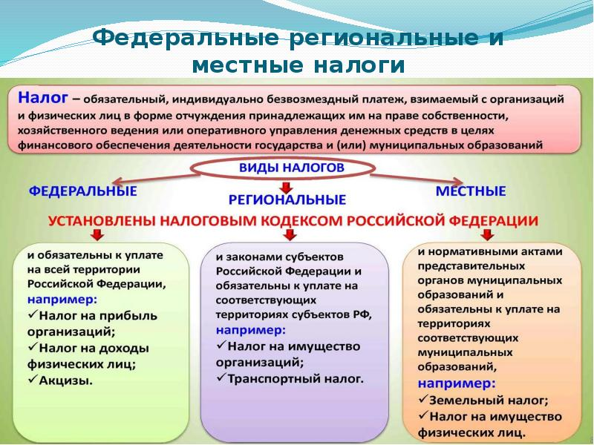

Налоги, зачисляемые в бюджет муниципального образования в 2021 году.
Налог на доходы физических лиц | Налог на имущество физических лиц | Земельный налог
3 % 100 % 100 %

Местный бюджет
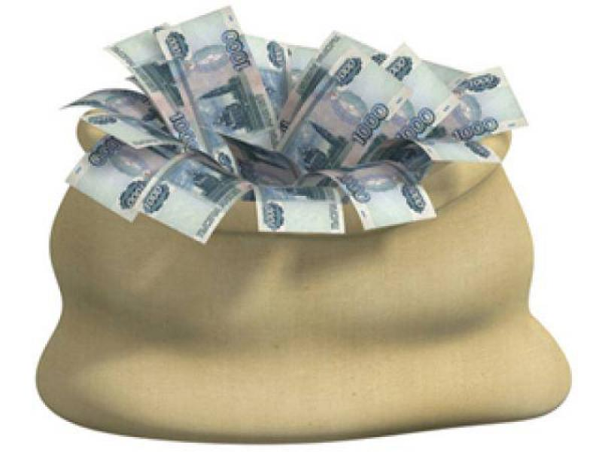

Структура доходов бюджета Чернавского муниципального образования
тыс.руб.
Показатели | Отчет  2019 год | Оценка 2020 год | План
 |  |  | 2021 год | 2022 год | 2023 год
Налоговые доходы всего: | 2534,2 | 1442,4 | 2500,1 | 2551,2 | 2610,4
в том числе
налог на доходы физ.лиц | 219,7 | 185,0 | 225,0 | 227,3 | 229,5
единый сельскохозяйственный налог | 1113,3 | 320,4 | 1218,7 | 1267,5 | 1324,5
налог на имущество физ.лиц | 23,0 | 35,0 | 55,0 | 55,0 | 55,0
земельный налог | 1157,8 | 900,0 | 1001,4 | 1001,4 | 1001,4
госпошлина | 20,4 | 2,0
Неналоговые доходы всего: |  |  | 0,7 | 0,7 | 0,7
в том числе
штрафы, санкции и возмещение ущерба |  |  | 0,7 | 0,7 | 0,7
Безвозмездные поступления всего: | 730,3 | 363,7 | 131,3 | 133,7 | 138,7
в том числе
дотации | 42,5 | 42,7 | 37,6 | 39,1 | 40,5
субсидии | 500,0 | 190,0
субвенции | 82,9 | 81,0 | 93,7 | 94,6 | 98,2
иные межбюджетные трансферты | 104,9
Безвозмездные поступления от негосударственных организаций |  | 35,0
Прочие безвозмездные поступления |  | 15,0
Итого доходов: | 3264,5 | 1806,1 | 2632,1 | 2685,6 | 2749,8

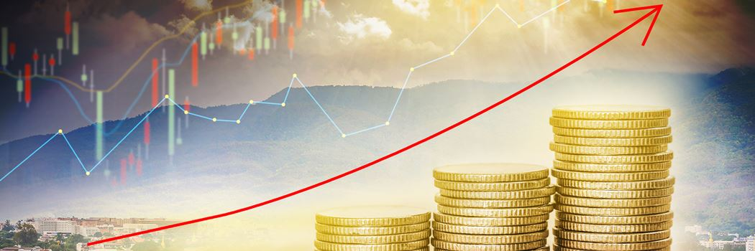

Доходы бюджета Чернавского муниципального образования
в расчете на 1 жителя
( численность населения Чернавского муниципального образования
на 01.01.2020г. 714 человек)
руб.
Наименование доходов | Отчет  2019 год | Оценка 2020 год | План
 |  |  | 2021 год | 2022 год | 2023 год
Доходы всего, в том числе: | 4572,0 | 2529,0 | 3686,0 | 3761,0 | 3851,0
налоговые и неналоговые доходы | 3549,0 | 2020,0 | 3502,0 | 3574,0 | 3657,0
безвозмездные поступления | 1023,0 | 509,0 | 184,0 | 187,0 | 194,0

Доходная база бюджета по налоговым и неналоговым доходам сформирована на основании имеющегося доходного потенциала, с учётом показателей прогноза социально-экономического развития Чернавского муниципального образования на 2021 год и плановый период 2022 и 2023 годов.
Основными бюджетообразующими доходами бюджета муниципального образования являются единый сельскохозяйственный налог, земельный налоги налог на доходы физических лиц.

РАСХОДЫ.
Расходы бюджета – выплачиваемые из бюджета денежные средства.
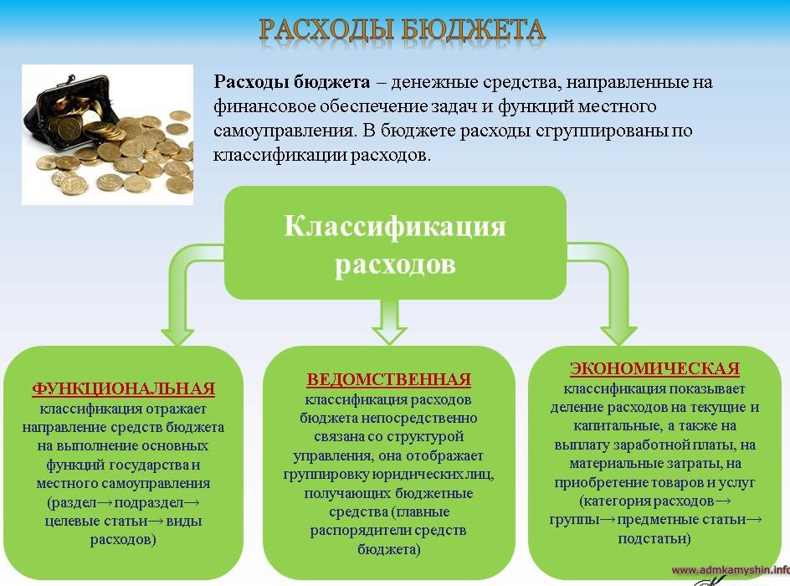
Расходы по основным функциям муниципального образования.
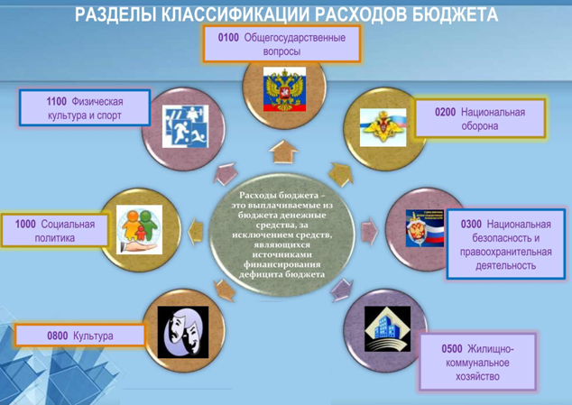
Структура расходов бюджета Чернавского муниципального образования по разделам в 2019-2023 годах.
%
Раздел | Наименование | Отчет  2019 год | Оценка 2020 год | План
 |  |  |  | 2021 г | 2022 г | 2023 г
1 | Всего | 100 | 100 | 100 | 100 | 100
01 | Общегосударственные вопросы | 73,5 | 59,1 | 72,2 | 74,5 | 76,7
02 | Национальная оборона | 2,5 | 2,7 | 3,6 | 3,6 | 3,7
03 | Национальная безопасность и правоохранительная деятельность |  |  | 0,6 | 0,6 | 0,6
04 | Национальная экономика | 3,7 | 2,5 | 0,6 | 0,6 | 0,2
05 | Жилищно-коммунальное хозяйство | 14,3 | 27,6 | 14,5 | 11,6 | 9,1
08 | Культура, кинематография | 0,3 | 1,2 | 0,2 | 0,2 | 0,2
10 | Социальная политика | 5,7 | 6,9 | 8,3 | 8,9 | 9,5
%
Расходы бюджета Чернавского муниципального образования по основным разделам на душу населения
руб.
Раздел | Показатель | Отчет  2019 год | Оценка 2020 год | План
 |  |  |  | 2021г | 2022г | 2023г
01 | Содержание работников органов местного самоуправления | 2042,55 | 2326,19 | 2380,31 | 2455,46 | 2536,13
05 | Жилищно-коммунальное хозяйство | 656,61 | 1153,50 | 535,57 | 424,65 | 333,05
08 | Культура, кинематография | 12,55 | 49,19 | 8,40 | 8,40 | 8,40
10 | Социальная политика | 263,42 | 289,92 | 306,72 | 327,83 | 348,74
 | Итого расходы местного бюджета | 4594,06 | 4182,77 | 3686,83 | 3671,71 | 3667,79

руб.

Расходы бюджета Чернавского муниципального образования запланированы на 2021 год в сумме 2632,1 тыс. рублей, на 2022 год в сумме 2621,6 тыс. рублей, на 2023 год сумме 2618,8 тыс. руб. Общий объем и структура расходов представлена в следующей форме:
тыс. руб.
Расходы |  | Отчет  2019 год | Оценка 2020 год | План
 |  |  |  | 2021 г | 2022г | 2023г
Общегосударственные  вопросы |  | 2463,4 | 1765,2 | 1901,0 | 1953,8 | 2007,8
Национальная оборона |  | 82,9 | 81,0 | 93,7 | 94,6 | 98,2
Национальная безопасность и правоохранительная деятельность |  |  |  | 15,0 | 15,0 | 15,0
Национальная экономика |  | 122,9 | 74,7 | 15,0 | 15,0 | 5,0
Жилищно-коммунальное хозяйство |  | 478,7 | 823,6 | 382,4 | 303,2 | 237,8
Культура, кинематография |  | 9,2 | 35,0 | 6,0 | 6,0 | 6,0
Социальная политика |  | 192,0 | 207,0 | 219,0 | 234,0 | 249,0
ИТОГО расходов: |  | 3349,1 | 2986,5 | 2632,1 | 2621,6 | 2618,8

Бюджетные ассигнования бюджета Чернавского муниципального
образования по муниципальным программам
тыс. руб.
Наименование | План
 | 2021 год | 2022 год | 2023 год
Муниципальная программа «Развитие Чернавского муниципального образования Ивантеевского муниципального района Саратовской области» | 303,4 | 269,4 | 238,8
Подпрограмма «Благоустройство» | 282,4 | 248,4 | 217,8
Подпрограмма "Обеспечение первичных мер пожарной безопасности» | 15,0 | 15,0 | 15,0
Подпрограмма "Обеспечение культурного досуга жителей муниципального образования» | 6,0 | 6,0 | 6,0

Планируемый объем муниципального долга

Вид долгового обязательства | На 01.01.2022г. |  | На 01.01.2023г. |  | На 01.01.2024г.
 | Сумма, тыс. рублей | Удельный вес, в % | Сумма, тыс. рублей | Удельный вес, в % | Сумма, тыс. рублей | Удельный вес, в %
Бюджетные кредиты из районного бюджета | - | - | - | - | - | -
Кредиты от кредитных организаций | - | - | - | - | - | -
Всего: | - | - | - | - | - | -

Муниципальный долг в Чернавском муниципальном образовании по состоянию на 01.01.2021г. – отсутствует.

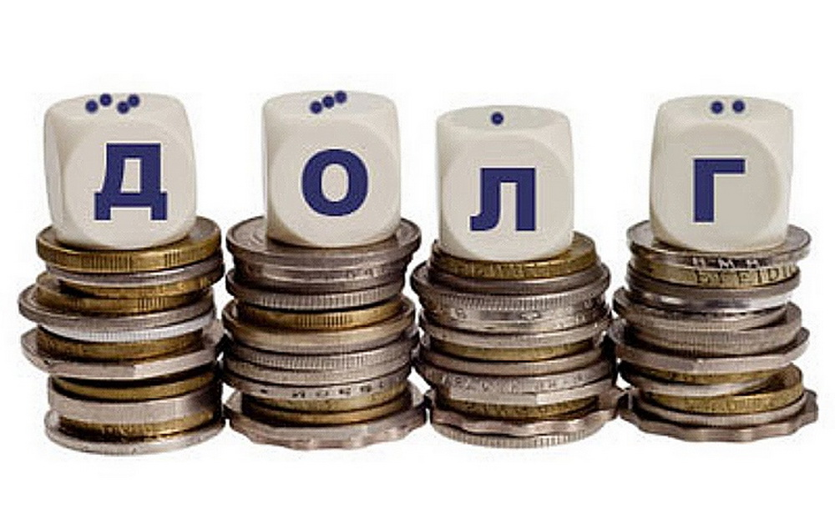

Контактная информация:
Адрес: 413320, Саратовская область, Ивантеевский район с. Чернава.
График работы с 8-00 до 16-12, перерыв с 12-00 до 13-00.
Телефоны (8 84579 5-41-18)
Тел.5-41-18
Глава Чернавского муниципального образования Романова О. А.
Электронная почта:adm.cher.mo@yandex.ru

